**Трикутник і його елементи**

- Опрацюйте параграф 10 стор. 74-78.

- Виконайте в зошиті завдання:

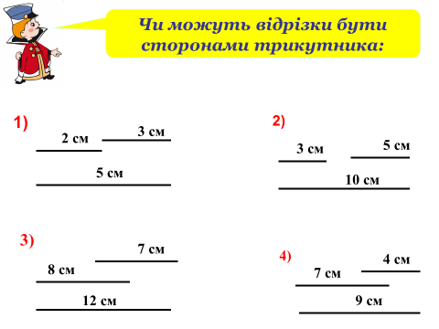

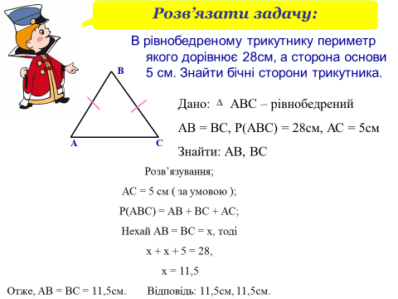

№9, стор.79, №20.

**Домашнє завдання:**

Параграф 10 – читати, вивчити правила. №15,18, стор.79.